Министерство науки и высшего образования Российской Федерации
Федеральное государственное бюджетное образовательное
учреждение высшего образования
«Рязанский государственный радиотехнический университет
им. В.Ф. Уткина»

Кафедра ЭВМ

Технологии проектирования информационных систем
Практическое занятие №1.
Разработка описания области автоматизации

Выполнили:
ст. гр. 3840М
Зотов С. С.

Проверил:
ст. п. Бастрычкин А. С.

Рязань, 2023

Глосарий
Сокращение | Расшифровка | Комментарий
ИС | Информационная система
ЭТП | Электронная торговая площадка | Веб страница в домене предприятия предоставляющего услугу, имеющая общий и типовой интерфейс, но с возможностью индивидуального оформления
БД | База Данных
ПУ | Поставщик услуг
ИИТ | Инфраструктура информационных технологий
ТП | Техническая поддержка

История изменения
Дата | Версия | Автор | Измененеия
22.09.23 | 1.0 | Зотов С. С. | Первая версия

Цель документа
Предоставить словесное описание общей деятельности предприятия, а так же процессов которые необходимо автоматизировать для выявления требований к ИС

Концептуальное описание

Словесное описание деятельности организации
Организация «Улей» осуществляет деятельность по предоставлению SaaS решение электронной торговой площадки для продажи товаров предприятиям не имеющих возможность поддерживать свои электронные магазины, индивидуальным предпринимателям или иным клиентам. Организация имеет свой вычислительный центр, но иногда пользуются сторонними облачными вычислительными центрами.
На предприятии используется комплекс автоматизированных и автоматических систем по документообороту, обработки заявок клиентов, контроля и сопровождения проектной деятельности, контроля и слежения за работоспособностью программных продуктов.
Руководство предприятия приняло решение по внедрению системы автоматизирующей сбор, обработку, анализ данных о нагрузке на ИИТ, динамики роста количества данных и запросов к системе. А так же выдачу результатов анализа и рекомендаций по реализации, модернизации, изменения и поддержки инфраструктуры информационных технологий, на которой размещён основной продукт предприятия(SaaS электронной торговой площадки), так и ПО необходимое для сопровождения деятельности предприятия. Клиент, заключивший договор, получает доступ к личной торговой площадке. Данная услуга содержит отдельную базу данных имеющую типовую структуру для всех ЭТП и содержащую данные только о товарах и услугах клиента. Все данные клиента, включая индивидуальное оформление WEB страницы, хранятся в базе данных привязанной к ЭТП клиента. Расчеты с покупателями ЭТП, клиент производит самостоятельно либо через систему электронных платежей предоставляемой ПУ ЭТП.
Предприятие хранит БД клиентов на собственных серверах в нескольких экземплярах в распределённом виде. Резервное копирование БД выполняется каждый час. Копии делятся на часовые, дневные, недельные, месячные, квартальные и годовые. Часовые копии хранятся 48 часов, дневные — 14 дней, недельные — 2 квартала, квартальные — 2 года, годовые — 8 лет. Каждый день со всех БД снимается обезличенная статистика для анализа. Время хранения таких данных не регламентировано.

Описание процесса требующего автоматизации
Процесс сбора и анализа информации протекает следующим образом
- Руководитель запрашивает аналитическую информацию у коммерческого отдела.
Управляющий идет в коммерческий отдел лично или при помощи технических средств ставит задачу на создание аналитического отчета по определенном направлению
- Аналитики запрашивают необходимые данные у администраторов БД.
Ответственный за анализ данных сотрудник создаеёт заявку в службу технического соправождения, на выгрузку данных из определенных БД и таблиц
- Администраторы БД выгружают необходимые данные в табличные файлы и передают их аналитикам.
- Аналитики преобразуют данные в необходимы для анализа формат
Создают исскуственные ключи или поля, изменяют структуры данных для приведения их к общей структуре
- Аналитики проводят инализ данных
- Аналитики просчитывают темпы развития и выдают прогнозы
- Аналитики создают отчет для руководства предприятия
- Руководство принимает решения на основаниии выданного отчета

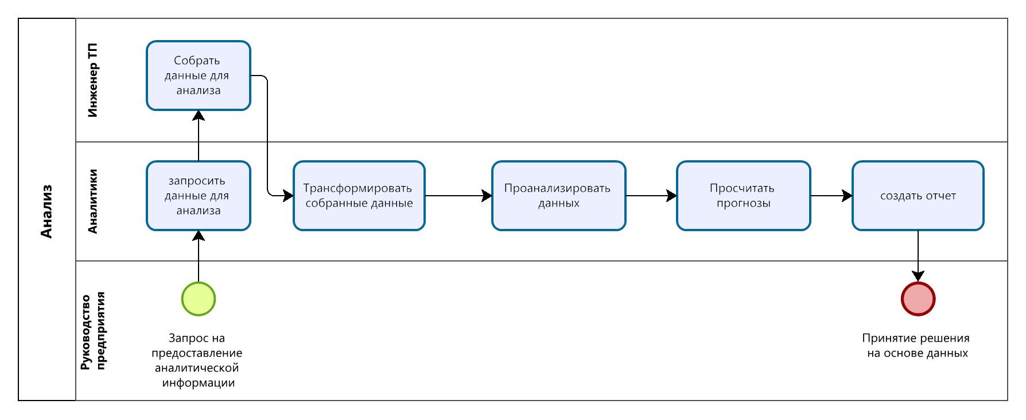
Недостатки данного процесса заключается в следующем:
- Не производственная нагрузка на отдел технического сопровождения (технической поддержки(OPS))
- Использование не стандартизированного ПО для сбора данных
- Сотрудники ТП не могут выполнять задачи с точной периодичностью, так как у них имеются задачи иных планов и их решение зачастую имеет больший приоритет.
- Данные из различных источников имеют различный формат, что затрудняет работу и увеличивает время анализа данных.
- Данные за различные временные периоды хранятся децентрализовано и разрознено
- Сделать анализ в разрезе нескольких источников очень сложно, а зачастую и вовсе не возможно.
- Формат данных из одного и того же источника может меняться с течением времени или при смене ответственного за эти данные сотрудника, что приводит к не возможности анализировать данные за большие промежутки времени.
- Из-за плохой связанности данных из разных источников, практически не возможно получить общую картину мгновенного состояния ИИТ и общей динамики.
В данном процессе участвуют следующие отделы предприятия:
- Отдел поддержки
Занимается поддержкой и сопровождением платформы, разворачивают окружения для разработки, тестирования и промышленной эксплуатации. Контролем, поддержкой и модернизацией инфраструктуры компании. Работа всем систем контролируется ПО Zabbix. При возникновении инцидентов, сотрудникам отдела поддержки назначаются задачи в системе управления заявками.
- Отдел аналитики
Занимается анализом тенденций рынка в общем, тенденциями торговых площадок, посещения пользователями, отношение количества заказов к количеству посетивших площадки пользователей. Какие категории пользователей какие товары смотрят. Дополнительно, анализируют рост нагрузки на инфраструктуру и составляют рекомендации для развития и модернизации инфраструктуры
- Коммерческий отдел.
Формирует бюджет исходя из полученного анализа, отслеживает изменение цен на рынке, сравнивает финансовые стратегии связанные с развитием ИИТ.

Описание взаимодействия с иными ИС
Данные метрик требуемые для анализа находятся в различных системах, таких как:
- SaaS платформа ЭТП содержит метрики о посещаемости, заказах, оплатах и просмотрах пользователями сети интернет этой ЭТП.
- CRM компании содержит информацию о клиентах, их количестве, приобретённых услугах.
- Система бухгалтерского учета содержит информацию о финансовых затратах на закупку оборудования ИИТ ЭТП, оплату услуг по использованию внешних информационных мощностей на основе облачных технологий.
- Системы наблюдений за инфраструктурой типа Zabbix содержит метрики о нагрузке на сервера, БД, сеть предприятия, количестве отказов систем или оборудования

Заказчик ожидает уменьшение затрат человеческих ресурсов более чем на 90%, уменьшение времени подготовки аналитических отчетов более чем на 98%, возможность пользоваться аналитическими отчетами в любое время всеми сотрудниками принимающими стратегические или тактические решения.

